ANEXO 2.
GRÁFICOS.

TRANSPORTE Y MANIPULACIÓN DE TUBERÍA DE POLIETILENO.

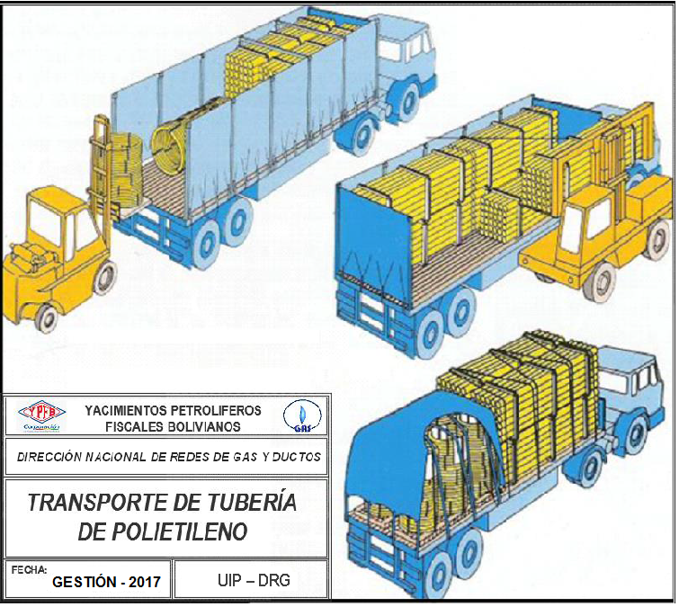

LETREROS.

  - HOMBRES TRABAJANDO. (ESTRUCTURA METÁLICA, 850 mm de ancho por 1300 mm de alto)
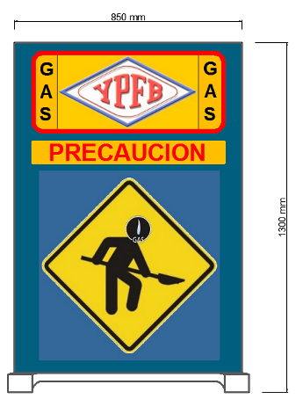
(Ambas caras)

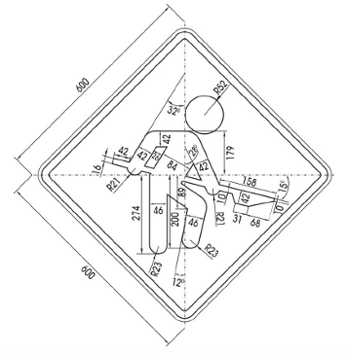
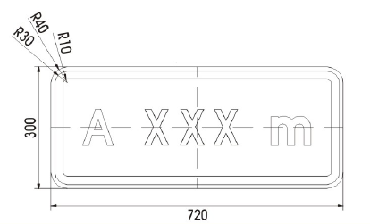

  - LETRERO DE OBRA. (De acuerdo a especificación, 2800 mm de ancho por 2000 mm de alto)
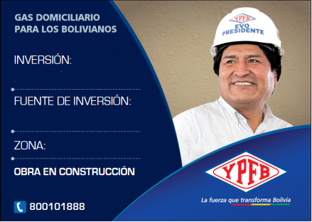
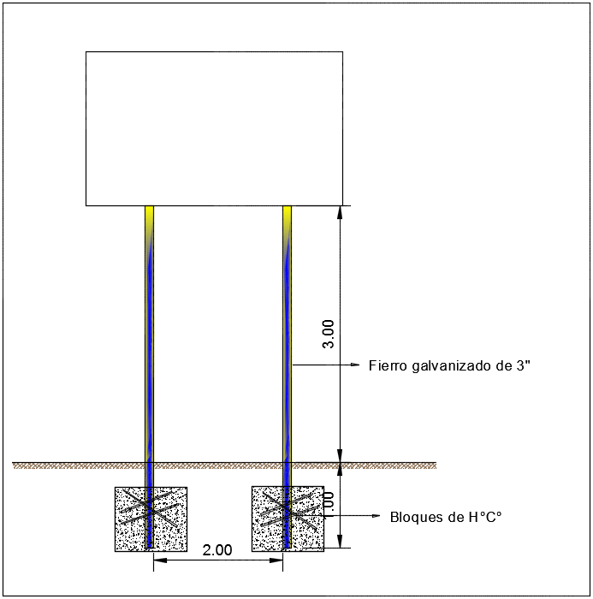

ESPESORES DE MATERIAL DE RELLENO.

3.1. ACERAS.
- Terrenos Semiduros
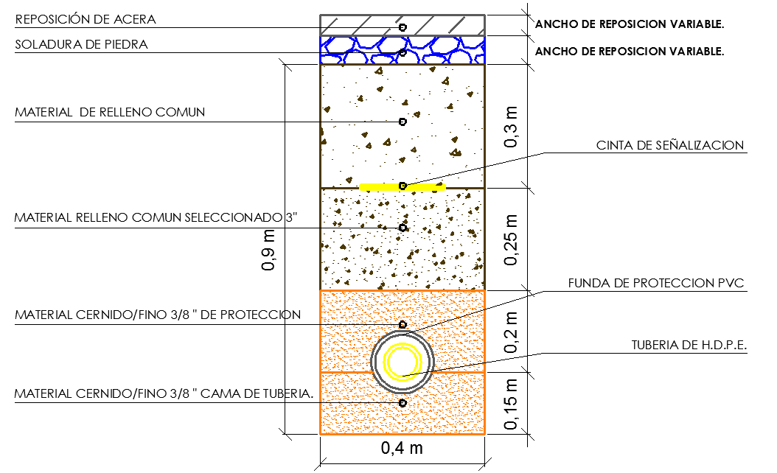

3.2. CALZADA.

- Terrenos Semiduros
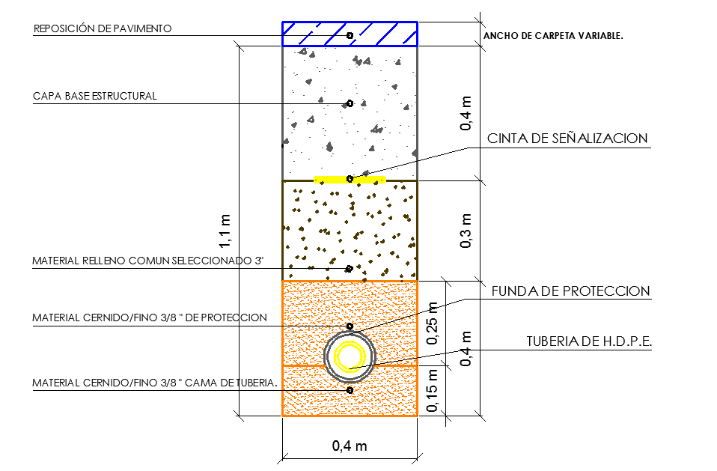

REPOSICIONES EN ACERA Y CALZADA DE FORMA ADECUADA.

4.1. ACERAS DE HORMIGÓN.
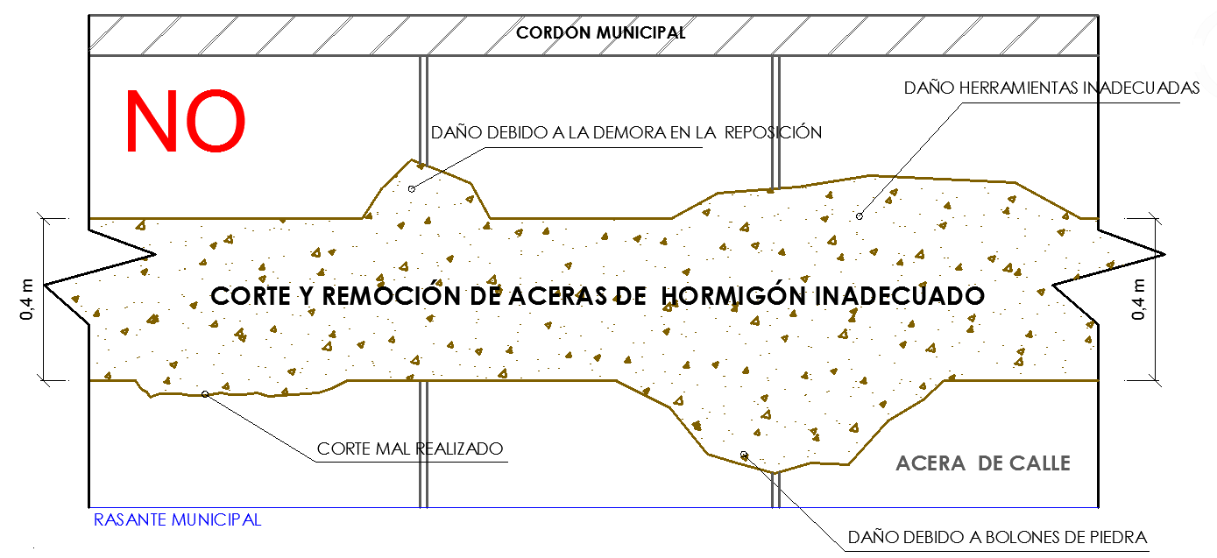
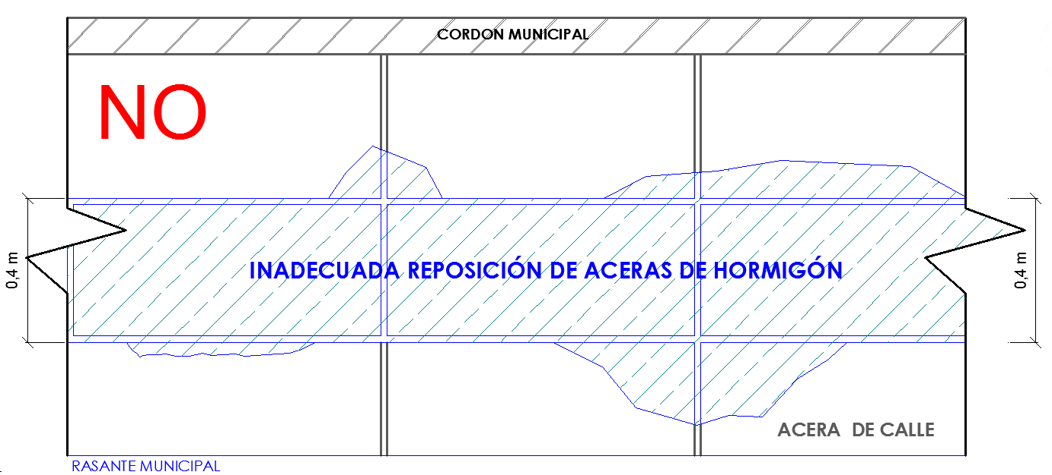

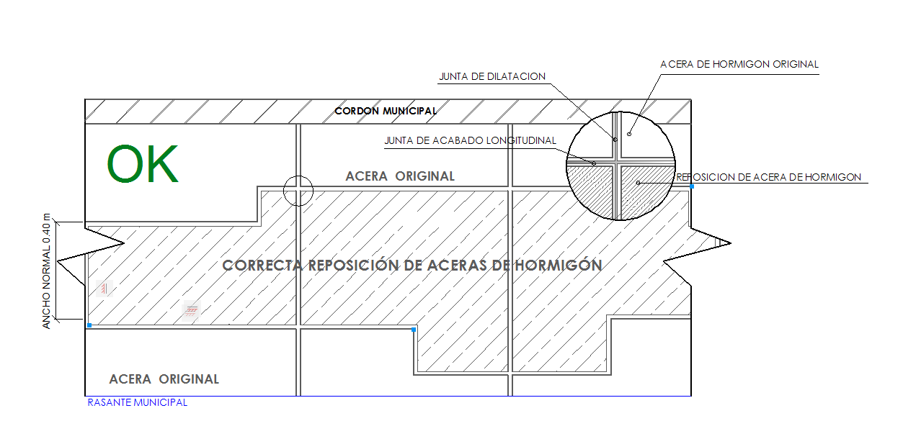

4.2. REPOSICIONES DE PAVIMENTOS (FLEXIBLES Y RÍGIDOS).
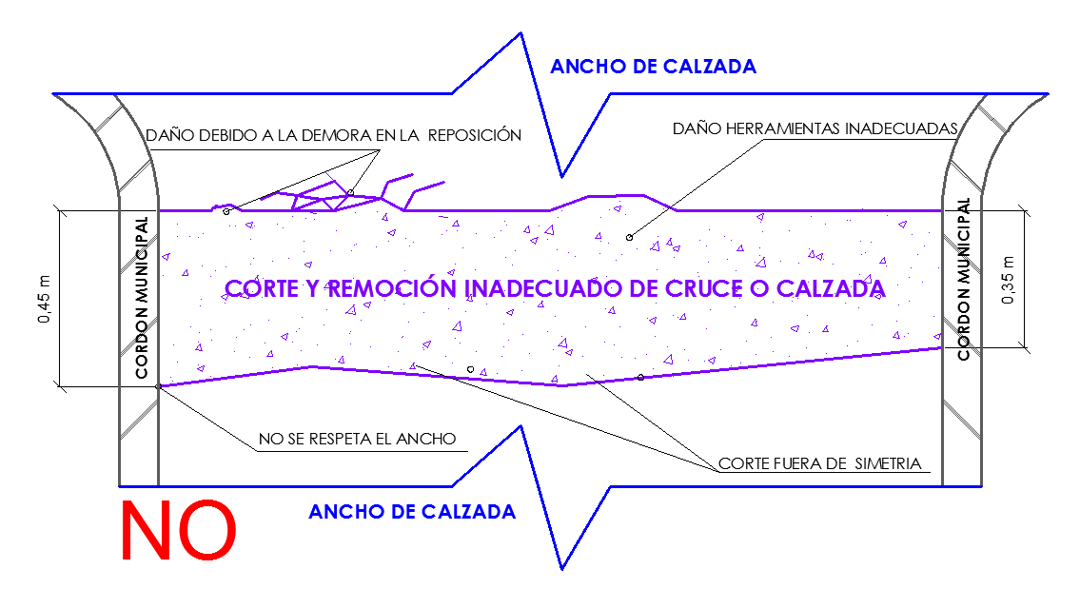
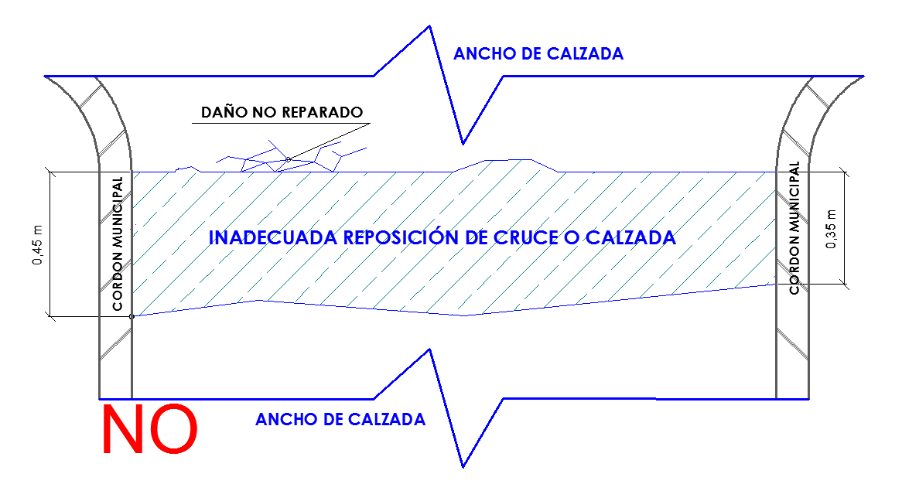
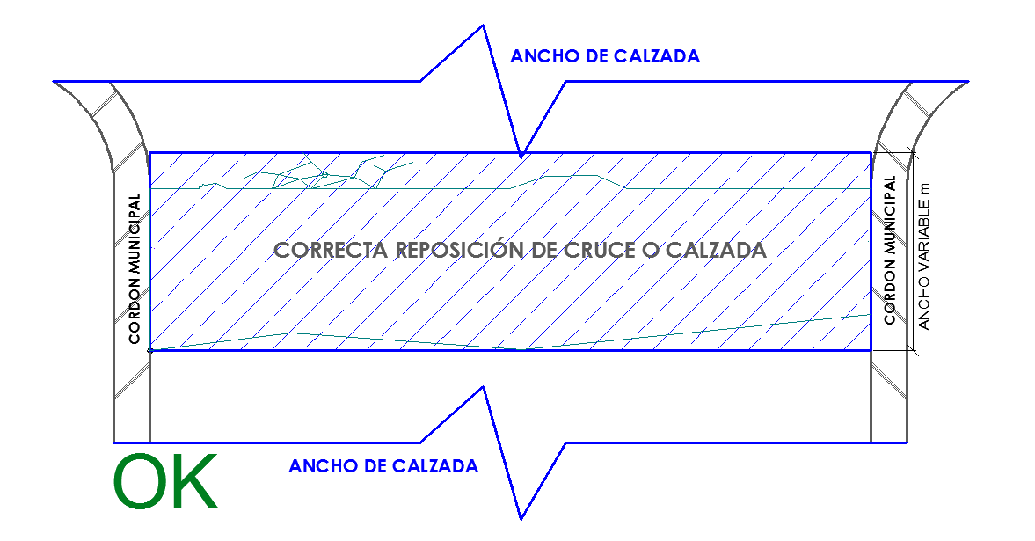

OBRAS DE FIJACIÓN DE VÁLVULAS Y SEÑALIZACIÓN HORIZONTAL.

5.1. FIJACIÓN DE VÁLVULAS

5.2. DETALLE DE LA BASE DE FIJACIÓN DE VÁLVULA DE P.E

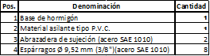

5.3. DIMENSIONES Y ESQUEMAS VÁLVULA Y LOSETAS DE SEÑALIZACIÓN
5.3.1. BASE DE HORMIGÓN PARA SEÑALIZACIÓN HORIZONTAL DE EMPEDRADO Y TIERRA.

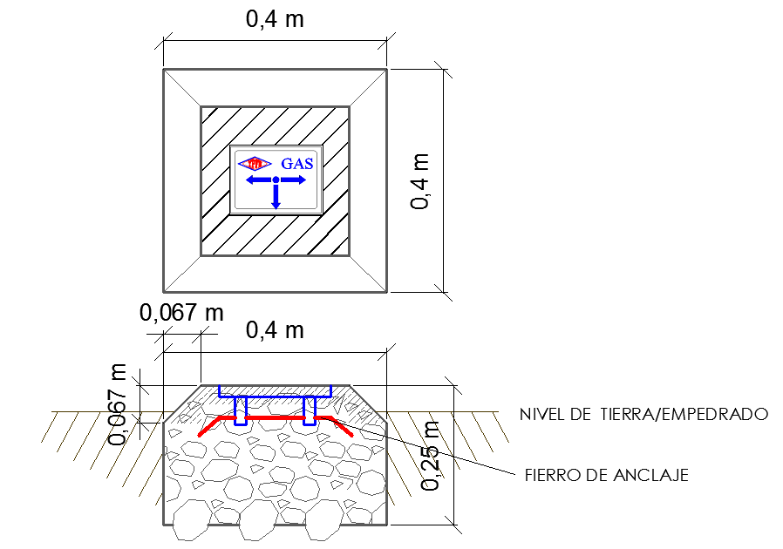

5.3.2. LOSETAS DE SEÑALIZACIÓN HORIZONTAL EN COBERTURAS DE ACERA DE HORMIGÓN.

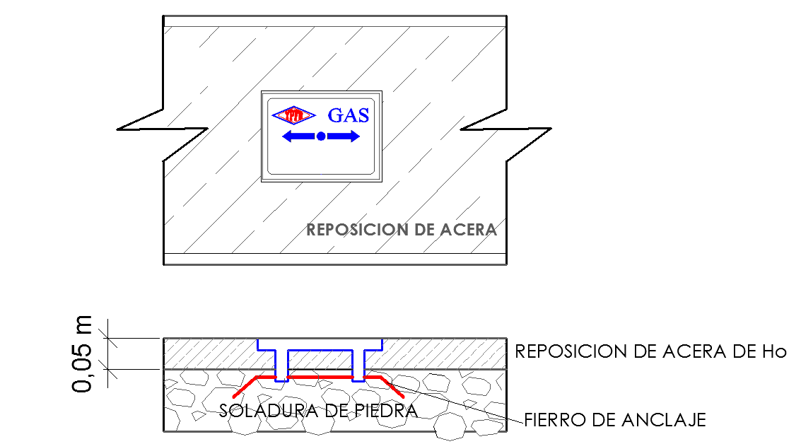

5.3.3. ESTRUCTURA PARA VÁLVULAS
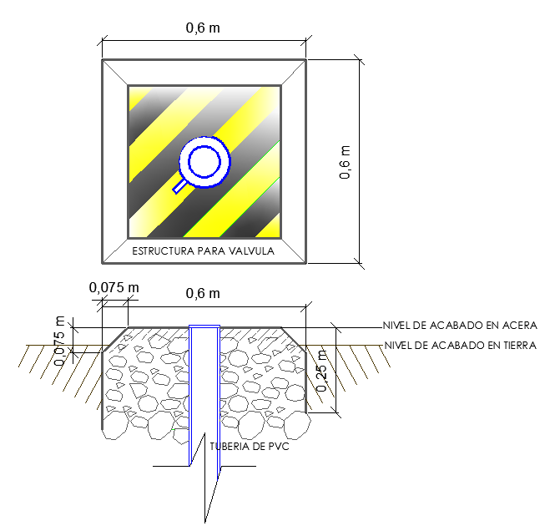

ESQUEMA CINTA DE SEÑALIZACIÓN DE GAS

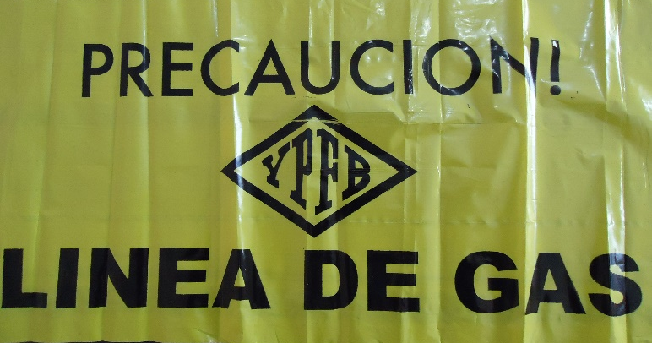
35 (cm)

500 metros

ESQUEMA CRUCES ESPECIALES.
La señalización y estabilización de la tubería en los cruces especiales son responsabilidad de la Contratista.
CRUCE ESPECIAL I
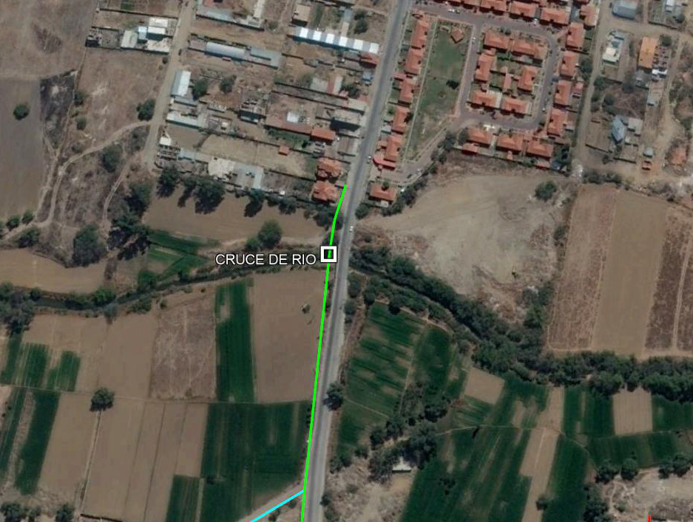

SEÑALIZACIÓN PARA CRUCES ESPECIALES.
- Los postes deberán tener la armadura de Fe Ø3/8 de pulgada y estribos cada 0,10 metros de Ø1/4 de pulgada debidamente vibrados.
- El hormigón deberá tener una fuerza compresiva mínima de 210 kg/cm2 en 28 dias y dosificación 1:3:5.
- El plantado de las losetas deberá tener una profundidad de 0,30 m.
- Los letreros deberán ser de plancha de acero galvanizado de 1/32 pulgadas con 4 perforaciones de 2 pulgadas y una profundidad de 3 pulgadas para fijar la placa.

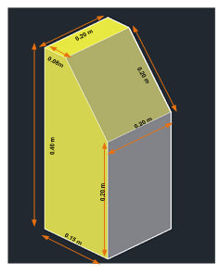

TRAZO DE RED SECUNDARIA PROYECTADA.

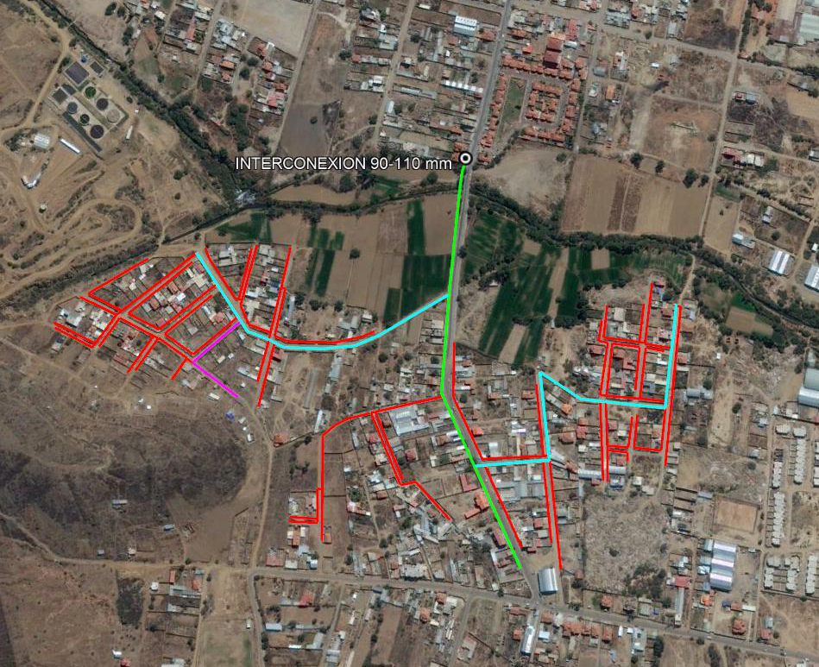

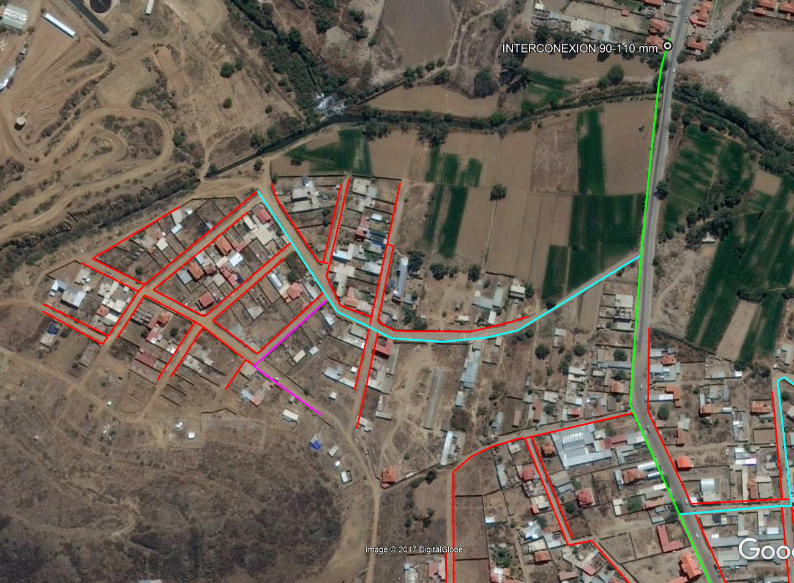

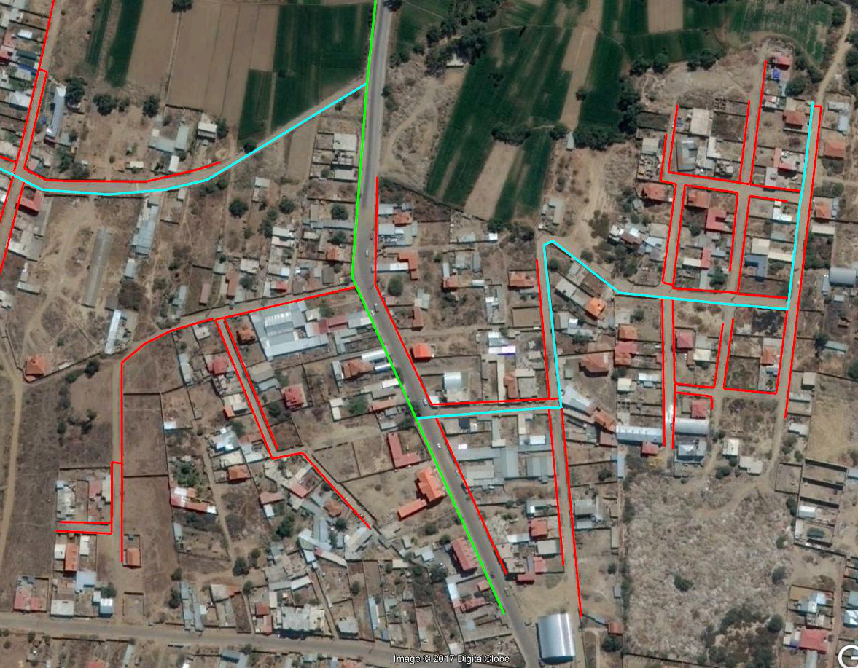

UBICACIÓN DE VÁLVULAS.

